AHŞAP ÇİT ŞARTNAMESİ

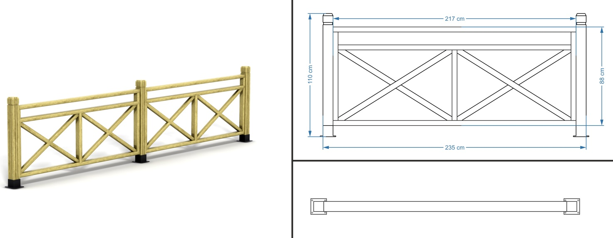

TEKNİK ÖZELLİKLERİ
- Taşıyıcı ayaklar 9x9x110 cm ahşaptan oluşturulacaktır. Ayakların dört yüzüne işleme yapılacaktır.
- Ahşap çitlerin Ankrajı 2 mm et kalınlığında 90x90 mm kutu profil den 8 cm yüksekliğinde kesilerek 14x14 cm 2 mm kalınlığında saca kaynatılarak oluşturulacaktır.
- Ahşap çitlerin montajı M10 çelik dübel ile beton zemine montajı yapılacaktır.
- Metal aksamlar ın tamamı Elektrostatik Siyah Boya ile boyanacaktır.
- Ahşap çitlerin tüm ahşap aksamı 1.sınıf sarıçam ahşaptan olup vakum emprenye işlemine tabi tutulacaktır.
- Ahşap çitlerin montajında kullanılacak olan tüm cıvata ve vidalar galvanizli olacaktır.

KULLANILACAK AHŞAP GENEL ÖZELLİKLERİ
- İmalat için kullanılacak ahşap hammaddesi, 1. Sınıf Sarı Çam kereste olacaktır.
- Ahşap kesitleri, projeye uygun olarak maksimum ( ± ) 5 mm. toleransla, Ahşap boyları maksimum ( ± ) 20 mm. toleransla imal edilecektir.
- İmalatta kullanılacak ahşap malzemede olacak özellikler, Budak ; Her metrede sağlam 4 adet budak bulunabilir. Budak çapları toplam parça genişliğinin ¼ ‘ünü geçmeyecektir. Çürük, özürlü, kısmen kaynamış ve düşmüş budaklar bulunmayacaktır. Çatlak: Halka çatlağı bulunmayacaktır. Kılcal çatlaklar bulunabilir (1-2 mm). Basınçlı emprenye ortamının getirdiği şartnamelerde uygun baş ve boy çatlakları bulunabilir, ancak tolerans sınırlarında olmalıdır. Reçine kesesi: Uzunluğu her metrede 10 cm‘yi geçmeyip 1 adet bulunabilir. Damlayan, çeken reçine bulunmayacaktır. İç kabuk bulunmayacaktır. Çürük kovuk bulunmayacaktır. Böcek deliği bulunmayacaktır. İmalat kusuru bulunmayıp sadece belirlenen toleranslar çerçevesinde sapma olabilir. Eğilme: Parça boyunun 1/50’sini geçmeyecektir. Çarpılmalar parça genişliğinin 1/100’nü geçmeyecektir. Burulma: Her metre tül uzunlukta 2 mm’yi geçmeyecektir. Kılıcına eğilme: Parça boyunun 1/50 ile 1/100’ü arasında tolere edilecektir. Zımpara: Görünen yüzeylerin tamamı zımparalanarak kıymıklardan temizlenecektir.
- Bütün sabit bağlantılar, paslanmaz ağaç vidası veya galvanizli cıvata yardımı ile yapılacaktır.
- Tüm metal aksam kumlama üzeri polyester esaslı toz boya ile fırınlanmak suretiyle boyanacaktır.
- Ahşap işleme özellikleri: %18-23 rutubetine kadar kurutulmuş keresteler kullanılacaktır.

ELEKTROSTATİK TOZ FIRIN BOYA
- Boya işleminden önce tüm metal aksamın imalatı bitirilmiş olacaktır.
- Boyadan sonra kesme, kaynak yapma işlemleri yapılmayacaktır.
- Boya işleminden önce metal aksam yoğun pas ve kir birikimlerini temizlemek için önce kaba zımpara ile temizlenecektir.
- 10 dakika süre ile 70 derece C’ sıcaklıktaki %5 yoğunlukta toz ve yağ alma banyosundaki durulamadan sonra on beş dakika süre ile 50 C° sıcaklıktaki %1 yoğunluktaki demir fosfat banyosuna daldırılır.
- Temiz su ile durulanıp ve kurutma işlemleri yapılır.
- Statik boya işleminden önce kurutma aşamasında dinlendirme sürecinde metal aksam üzerinde hava sirkülâsyonları neticesinde yerleşebilen toz ve partiküllerden kaynaklanabilir paslanmayı engelleyecek şekilde tekrar zımparalama işlemleri uygulanır.
- Elektrostatik sistemde metalin güneşle ısınmasını ( renk solmasını) önleyen 35 mikron kalınlığında polyester esaslı toz boya ile kaplanır.
- En az 200-220 derece sıcaklıktaki fırında 10 dakika süreyle pişirilerek boyama işlemi tamamlanır.
- Metal üzeri kaplamalarda TS EN 1176-1 MADDE 4.1.6 TEHLİKELİ MADDELER sınıfına uyulmak zorundadır (örn: çinko, kükürt, krom, kurşun, karbon vb. oranlar % 1 den az olmalıdır).

EMPRENYE
- Tüm ahşap imalatlar vakum emprenye işlemine tabi tutulacaktır. Ahşap doğal olarak kullanıldığı zaman mantar, böcek ve hava şartlarına bağlı olarak kolayca tahrip olur ve kullanım ömrü azalır. Kullanım ömrünü uzatmak için ahşaba emprenye işlemi uygulanmalıdır. Çeşitli yöntemlerle değişik kimyasal maddelerin ahşabın bünyesine emdirilme işlemi olan “Emprenye “ , ahşabı betondan daha sağlam, çelikten daha dayanıklı kılıp, çürümeyi, önleyerek ömrünü en az 5 kat artırmaktadır.
- Emprenye malzemesi olarak CCB kullanılmaktadır. CCB toprak ve su ile sürekli teması olan ahşap malzemelerin koruması için uygun bir ahşap koruma maddesidir. Tatbikatta vakum/basınç yöntemi ile uygulanır. Kurutulmuş ve mümkün olduğu kadar son kullanma boyutlarına getirilmiş ahşap malzeme vakum-basınç silindirine yerleştirilir. Vakum uygulanarak hücrelerin içindeki hava boşaltılır. Sistem vakum altında tutularak silindir, gerekli konsantrasyon daki CCB çözeltisi ile doldurulur. Yaklaşık 12 atmosferlik hidrolik basınç uygulaması ile CCB çözeltisinin diri odunun tümüne nüfus etmesini sağlar. Silindir boşaltılır ve ikinci vakum uygulaması ile sistem içindeki basınç düşürülür. Sistem hava atmosferine açıldığında hücrelerin içindeki düşük basınçtan dolayı yüzeydeki çözelti emilir, ahşap yüzeyin kuru kalması sağlanır. CCB ile emprenye yapılan ahşap yeşil veya kahverengi renk almaktadır.
- Tüm metal aksam imalat yapıldıktan sonra polyester esaslı elektrostatik boya ile kaplandıktan sonra en az 200–220 derece sıcaklıktaki fırında 20 dakika süreyle pişirilerek boya işlemi tamamlanacaktır.

ANKRAJ
- 140x140mm. ölçüsünde minimum 2 mm. et kalınlığındaki kare saclara dört köşesinden uygun ölçülerde delinmiş deliklere dört adet M8x30 cıvatalar bağlanarak ankraja sabitlenecektir. Sacın alt kısmına 140x140 mm. ölçülerinde minimum 250 mm. yüksekliğinde boru kaynaklamak sureti ile monte edilecektir. Bu borunun üzerine betonu iyi tutması amacıyla minimum 100mm. uzunluğunda parça boru profiller kaynaklamak sureti ile birleştirilecektir.
- Montaj esnasında 300x300mm. ölçüsünde ve 350 mm. derinlikte kazılan çukurlara bu ankraj aparatları özel şablonlar vasıtasıyla terazisinde yerleştirilerek betonla nacaktır.
- Taşıyıcı dikey konstrüksiyonların alt kısımlarında bulunan ve et kalınlığı minimum 3 mm. olan 140x140 mm. ebadındaki önceden kaynatılmış ve elektro statik toz fırın boya ile fırınlanmak suretiyle boyanmış karşılıklar ankraj cıvatalarına geçerek M8 somunların sıkıştırılmasıyla monte edilir. Bu ankraj aparatları su ve nemden ve yeraltında beton içinde kalmalarından dolayı paslanmanın engellenmesi için beton lama öncesi iki kat anti pas boya ile boyanır.
